TP 3: e-Tejo.
Contenido

1. Objetivo. 3
2. Características del Juego. 3
2.1 Descripción general 3
2.2 Elementos del Juego 3
2.2.1 Escenario. 3
2.2.2 Pad 4
2.2.3 Tejo 4
2.2.4 Dispersores 4
2.2.5 Bonus 5
2.2.5.1 Tipos de Bonus 5
2.2.5.1.1 Velocidad 5
2.2.5.1.2 Freno 5
2.2.5.1.3 +Pad 5
2.2.5.1.4 - Pad 6
2.2.5.1.5 +PadVs 6
2.2.5.1.6 - PadVs 6
2.2.5.1.7 +Tejo 6
2.2.5.1.8 - Tejo 6
2.2.5.1.9 Pegamento 6
2.3 Manejo del juego 6
3. Arquitectura 7
3.1 Servidor 7
3.2 Cliente 8
4. Fechas de Entrega 8

Objetivo.

Desarrollar un sistema que permita jugar al “e-Tejo” utilizando C/C++ y SDL según las características definidas en el punto “Características del Juego”.

Características del Juego.

Descripción general

El juego consta básicamente de un tejo de forma circular y un pad y una línea de gol para cada jugador, entre otros elementos (véase Elementos del Juego). El objetivo es convertir la mayor cantidad de goles de un total de 7 tejos en juego por partida.
El siguiente link: http://juegos.lafuga.com/jugar-air-hockey-3-online/37/29/ se puede tomar como una guía de lo solicitado, teniendo en cuenta las modificaciones que dicta el presente enunciado.

Elementos del Juego

Escenario.

Contendrá todos los elementos del juego. Además, tendrá una imagen de fondo por cada nivel.
El escenario del juego será rectangular, con la base mayor a la altura (definidas en el XML). Las líneas de gol de cada jugador se encontrarán a los costados de la pantalla, como se muestra en la siguiente figura.
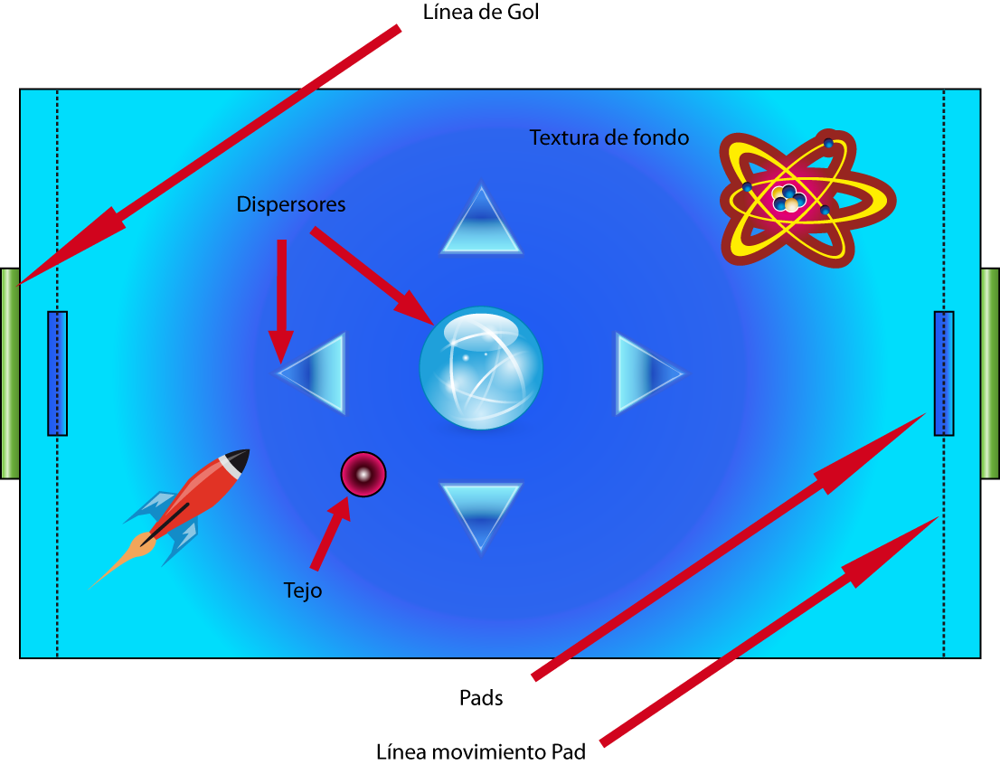

Pad

El Pad es el elemento que le permite al usuario interactuar con el juego. Su forma es rectangular con base B y una altura H (definidas desde el XML). Se posiciona en forma paralela a la línea de gol del jugador, a una distancia fija y sus únicos movimientos son en dirección vertical.

Tejo

Es un elemento circular de radio R que posee cierta velocidad V (R y V se settean desde el xml de definición del nivel). Actúa en función del elemento con el que choca.

Dispersores

Los dispersores son elementos que inciden sobre la dirección del tejo luego de un choque. Pueden ser:
- círculos de radio R,
- triángulos de lado L,
- Rectángulos de base B y altura H.
Los dispersores se dibujan con texturas. No necesariamente será la misma para todos.

Bonus

Los bonus son elementos que producen cambios en los componentes del juego. Aparecen en forma aleatoria y se posicionan sobre los Dispersores marcándolos con la textura correspondiente a cada tipo de bonus (ver tipos de bonus). Se mantienen en el juego por un período de tiempo aleatorio salvo que sean golpeados por el tejo antes de desaparecer.
Cuando el tejo choca con un dispersor con bonus, el efecto se aplica sobre el jugador que golpeó por última vez al tejo.

Tipos de Bonus

Velocidad

Incrementa la velocidad del tejo en V/3. Sólo se puede llegar hasta 5/3V.

Freno

Disminuye la velocidad del tejo en V/3. Sólo se puede llegar hasta 1/3V.

+Pad

Incrementa la longitud del pad en L/3. Sólo se puede incrementar hasta 5/3L.

- Pad

Disminuye la longitud del pad en L/3. Sólo se puede disminuir hasta 1/3L.

+PadVs

Incrementa la longitud del pad del contrincante en L/3. Sólo se puede incrementar hasta 5/3L.

- PadVs

Disminuye la longitud del pad del contrincante en L/3. Sólo se puede disminuir hasta 1/3L.

+Tejo

Incrementa el radio del tejo en R/3. Sólo se puede incrementar hasta 5/3R.

- Tejo

Disminuye el radio del tejo en R/3. Sólo se puede incrementar hasta 1/3R.

Pegamento

Cuando el tejo choca con el disco se queda pegada hasta que el usuario vuelva a lanzarla.

Manejo del juego

El juego tendrá varios niveles. Cada nivel se definirá en un archivo XML. El juego pasará de nivel cuando se hayan jugado los siete tejos correspondientes.
Cada jugador irá sumando puntos a medida que avance en el juego. Cada gol vale 10 puntos y ganar un nivel, 70.
El juego termina cuando se hayan superado todos los niveles. Gana el jugador que haya sumado mayor cantidad de puntos.
Todas las colisiones son sin pérdida de energía.
La estructura de todos los XML será definida por cada grupo. Todos los datos de manejo del juego y de diseño de los escenarios deben ser parametrizables desde los archivos de los niveles.

Arquitectura

El sistema estará dividido en dos clientes (jugadores) y un servidor (simulador). El protocolo de comunicación entre las partes será definido por el grupo, haciendo uso de la API desarrollada en el TP1.

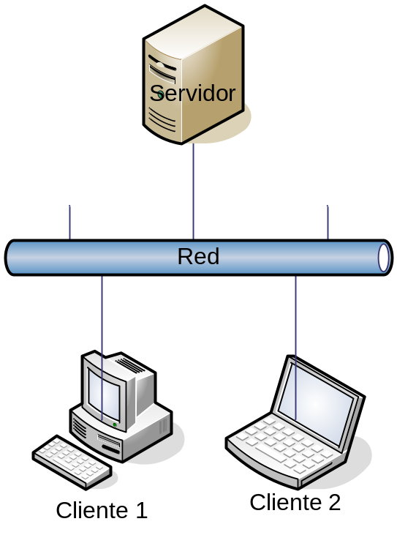

Servidor

El servidor será el encargado de manejar el juego. Deberá:
- Cargar el escenario desde un archivo XML;
- Aceptar Clientes (jugadores);
- Procesar comandos de los clientes;
- Calcular el estado de los elementos luego de la aplicación de comandos;
- Calcular el puntaje de cada jugador durante el juego; y
- Comunicar a los clientes los elementos gráficos a dibujar.

Cliente

El cliente será el encargado de manejar la interacción del usuario con el juego. Para esto deberá:
- Proporcionar una interfaz gráfica para el juego.
- Recibir comandos del usuario, encapsularlos y enviarlos al servidor.
- Recibir el estado del juego y graficarlo por pantalla.

Fechas de Entrega

Las fechas de entrega para el tp3 y el tp 4 (individual), son las siguientes:
17/06/09: 1er Fecha TP 3.
24/06/09: 2da Fecha TP 3, 1er Fecha TP 4 (individual).
A Confirmar: 3er Fecha TP 3, 2da Fecha TP 4 (individual).
A Confirmar: 3er Fecha TP 4 (individual).
A Confirmar: 4ta Fecha TP 4 (individual).
A Confirmar: 5ta Fecha TP 4 (individual).

